Rakovický škôlkarik
Šk. rok: 2013/2014
Číslo: 2
Naši maláči !
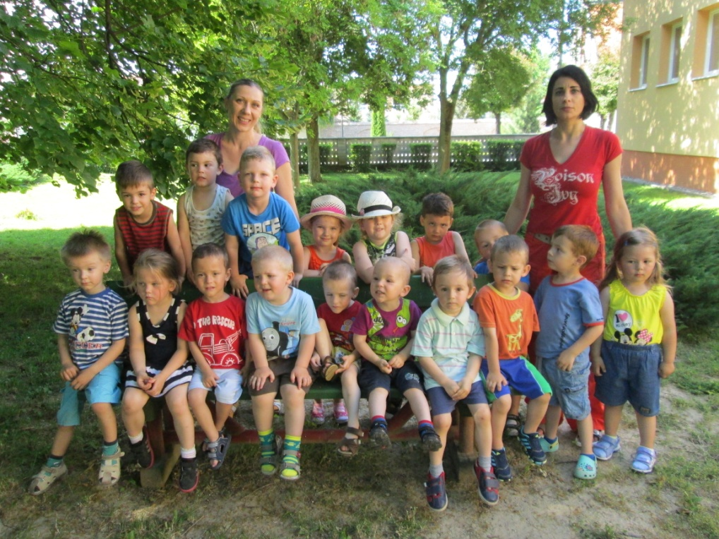
Naši veľkáči !
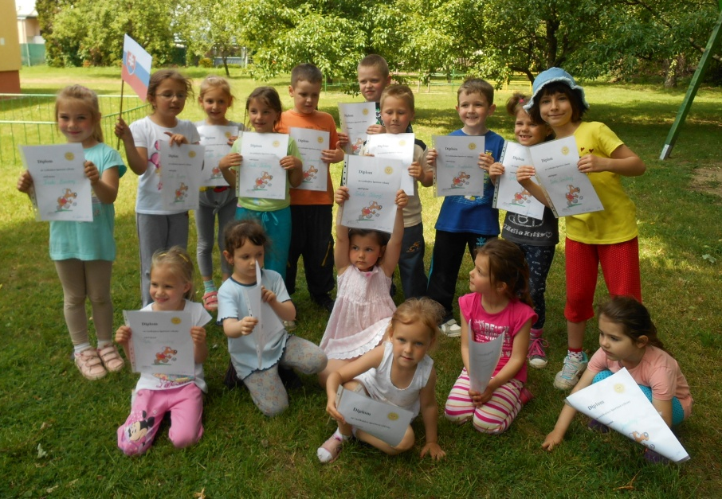

Učiteľky MŠ: Jarmila Turanová, Marcela Palkovičová, Zora Haringová, Eva Horňáková.
Jeseň
Rozprávky deti sprevádzajú každým dňom v MŠ a preto sme si vytvorili maľovaním a dokresľovaním veselé, ale aj strašidelné zámky. A možno sa tam objaví aj nejaká striga...
,,Priletela striga už je tu, priviezla si mačku mrzutú.
Striga, striga strašidelná, čo tu chceš?
My sa teba nebojíme, tak leť preč!“
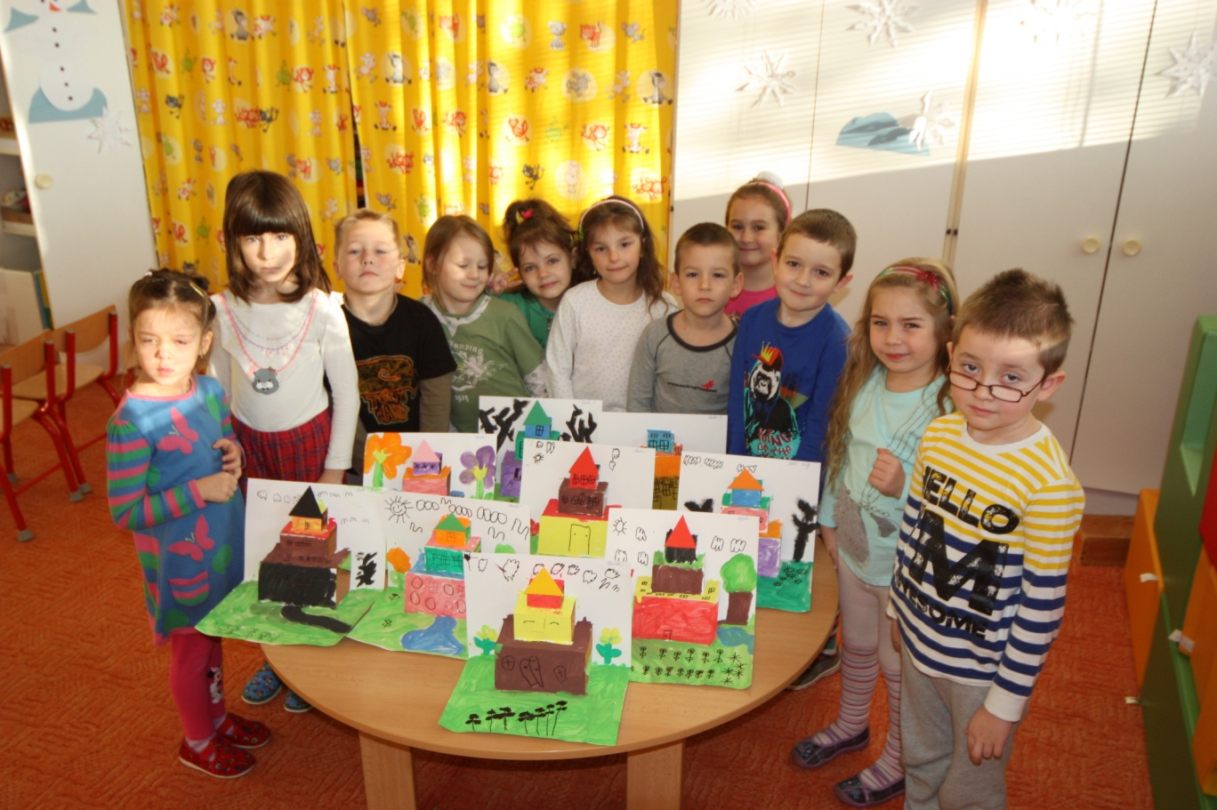
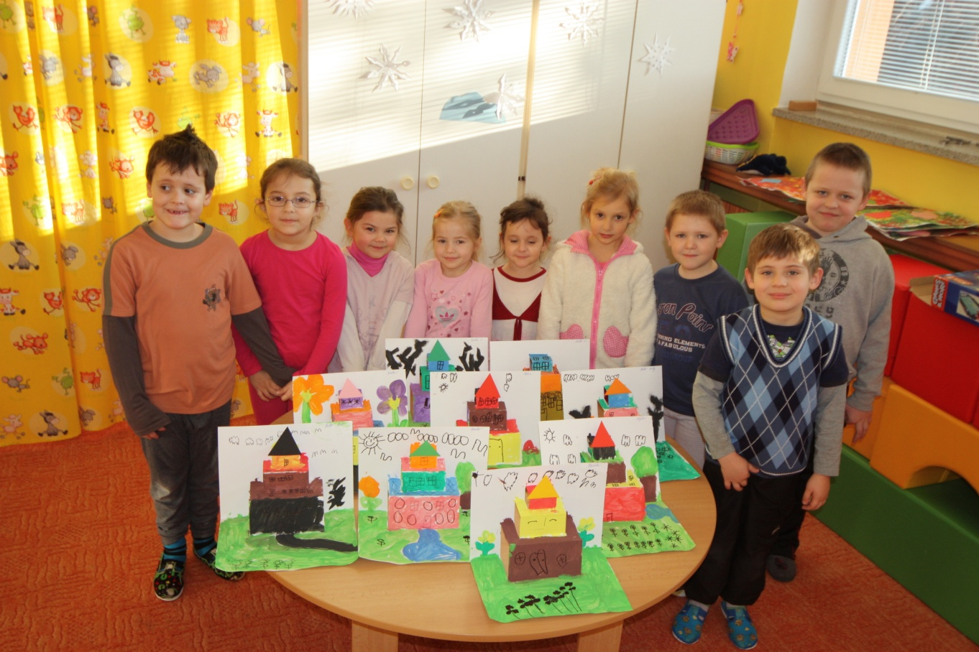

Pohyb je základný prejav dieťaťa a pohybové aktivity majú deti naozaj najradšej.
Veľmi sa tešia na každú hru, ranné cvičenie, či návštevu v telocvični ZŠ.
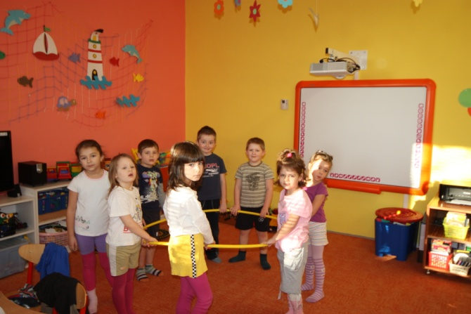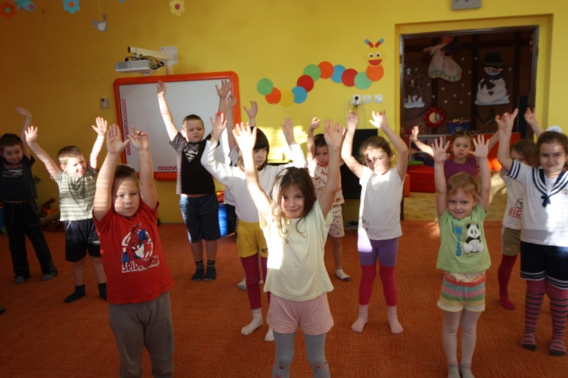
Chcete vedieť ako sa staršie deti najradšej hrajú?
Dievčatá uprednostňujú kreslenie, kde uplatňujú svoju fantáziu a predstavivosť. Hrou v kuchynke si rozvíjajú sociálnu komunikáciu a spoluprácu.
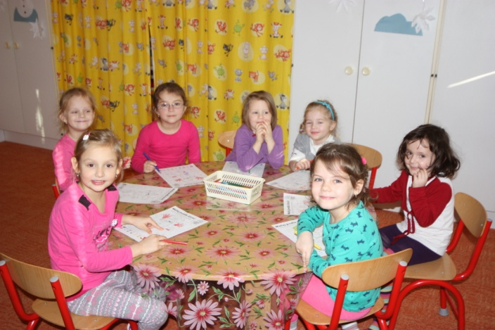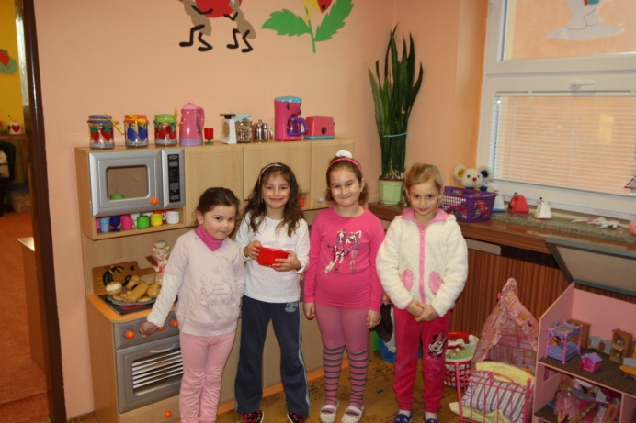
Chlapci obľubujú hry so stavebnicami, pri ktorých si rozvíjajú najmä konštrukčné schopnosti.
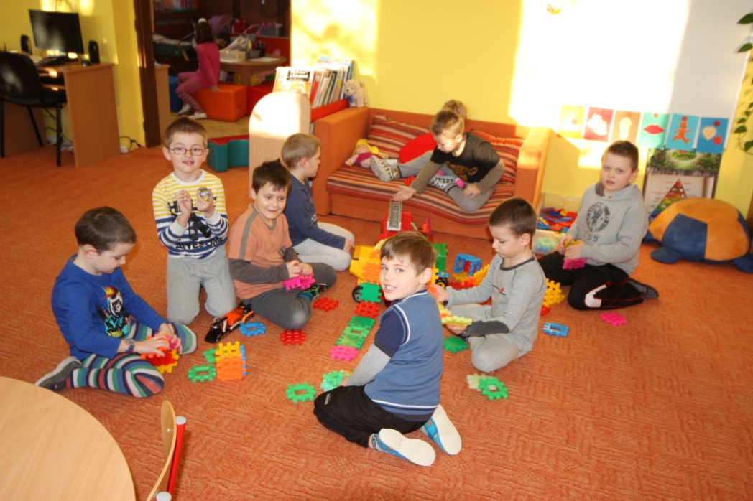
Navštívila nás pani JESIENKA
V jedno krásne ráno nás navštívila dobrá pani Jesienka. Šikovné detičky vedeli odpovedať na všetky otázky, ktoré sa pani pýtala. Jesienka nás odmenila ovocím a zeleninou zo svojho jesenného košíčka.
Naučme sa pieseň, ktorú šuští jeseň.
Stojí, stojí jeden strom, šašo stojí pod stromom.
Zlaté listy vo výši, šepocú si ši-ši-ši, šu-šu-šu, ša-ša,ša, spúšťajme sa na šaša.
Toto je tá pieseň, ktorú šuští jeseň.
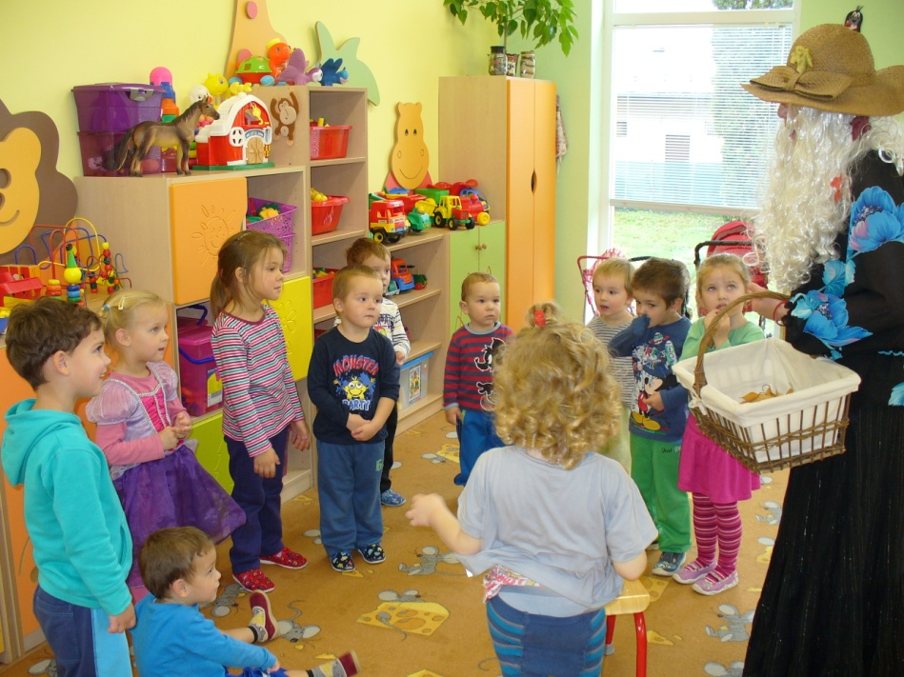

Bylinky z našej jesennej záhrady
Aj v jeseni nám naša záhradka dala bylinky, ktoré sme si spoločne natrhali a vysušili. Dnes už poznáme krásnu vôňu petržlenu, zeleru, pažítky a bazalky.
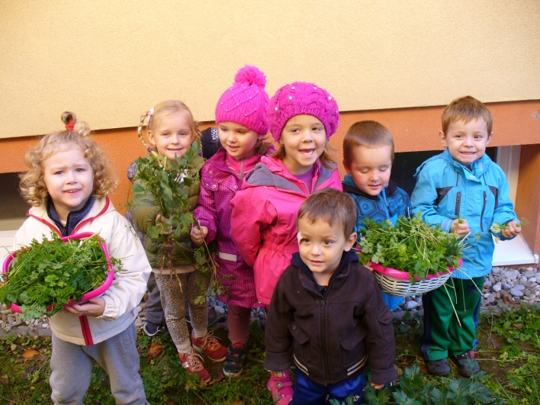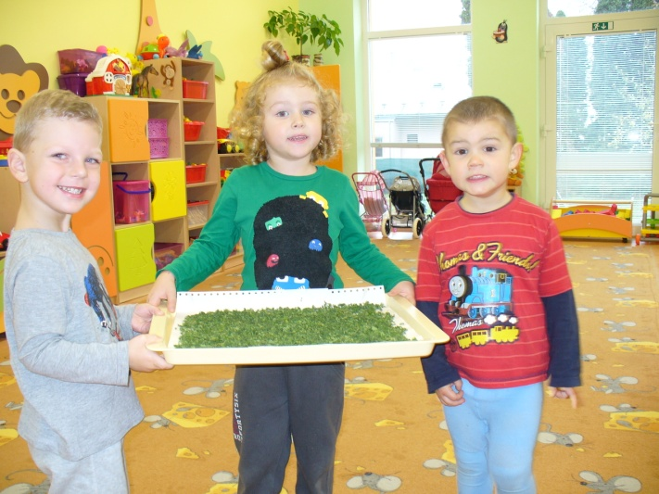
Lampiónový sprievod dedinou
Lampiónový sprievod dedinou je už v našej obci každoročná tradícia. Aj tento rok sme pochodovali dedinou s dobrou náladou až do neskorého večera. Svetielka nám svietili, ľudia nás milo vítali a my sme takto strašili:
„Kto sa bojí malých duchov HU -HA -HU!
Nech sa radšej schová domov HU -HA -HU!
Na cestu si posvietime HU -HA -HU!
Všetkých ľudí postrašíme HU -HA -HU!“
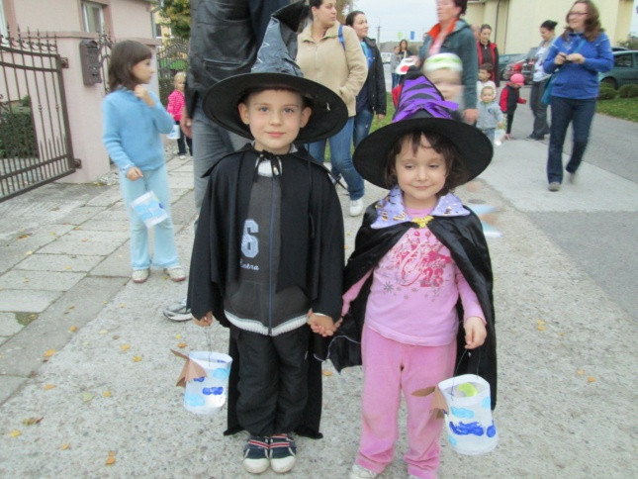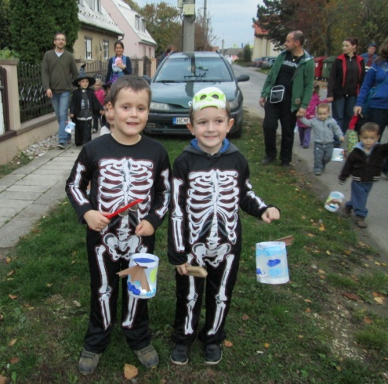
Hnedý deň
Všetci oblečení do hnedých jesenných farieb, maľovanie, otláčanie rúk, ochutnávka jesenných plodov,
taký bol náš hnedý deň.
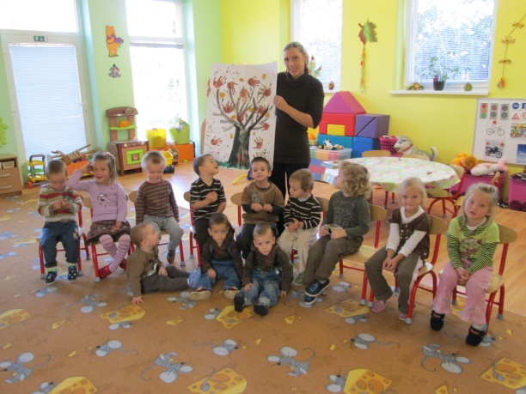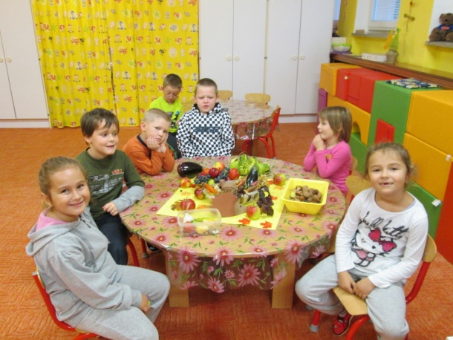

Veselé cestovanie po Slovensku
Celý týždeň sme spoznávali Slovensko, rôzne mestá, pohoria, rieky. Deti spoznali hlavné mesto Bratislavu a jej dominanty. Po týždni „cestovania“ deti svoje poznatky uplatnili v hre „Postavme si Bratislavu“. Podarila sa naozaj perfektne.

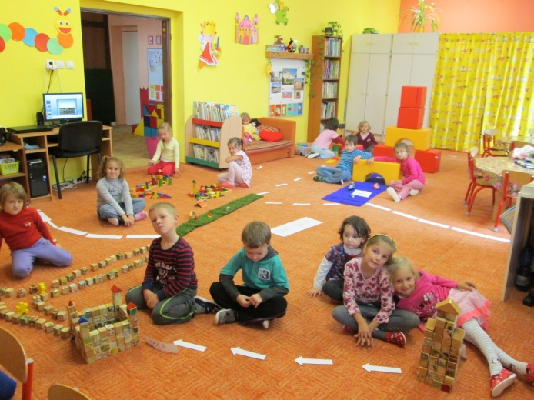

Veselé tekvičky
V tento deň bolo u nás veselo. Deti a maminky vytvárali veselé postavičky z tekvíc a iného prírodného materiálu. Odrazu bola plná škôlka tekvicových zvieratiek, rozprávkových postáv, vázičiek, dekorácií... Deti sa zabavili spolu s rodičmi a spoločne si rozvíjali tvorivosť, kreativitu a fantáziu.
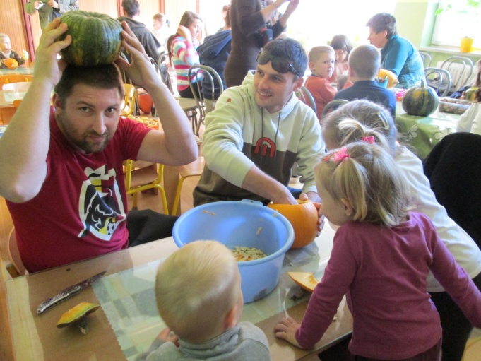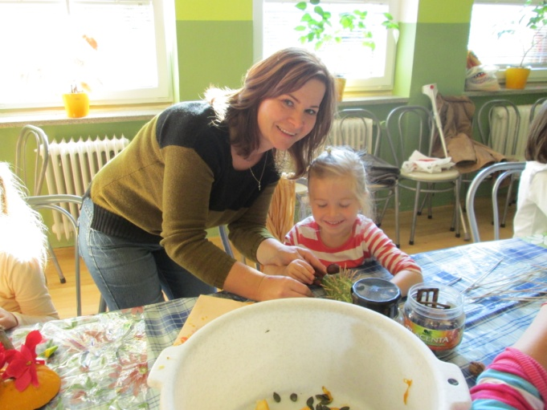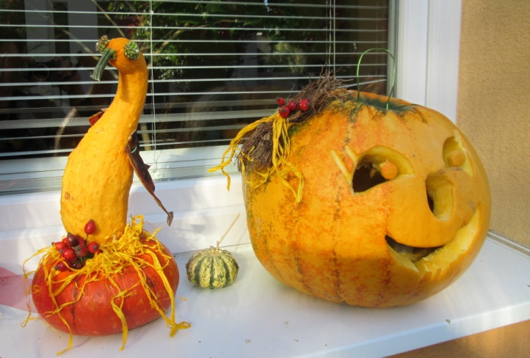
Zúčastnili sme aj na tekvicovej výstave v obci Krakovany.
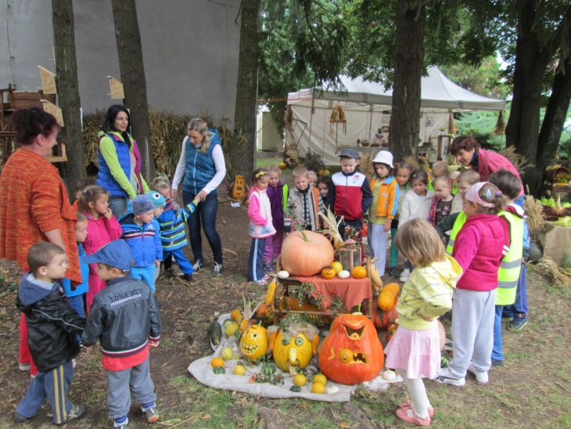
Zima
Prišiel k nám Mikuláš!
Keďže v našej škôlke máme samé dobré deti aj tento rok k nám zavítal Mikuláš. Priviezol si však so sebou aj pomocníkov. Dve čertice a anjela. Niektoré detičky sa čertov aj zľakli, ale strach ich po chvíli prešiel. Čertice boli veselé, pomaľovali nás – čáry- máry, bodky – žblnky - vlnky. Mikulášovi sme spievali, recitovali, hrali na gitare. To sa mu páčilo. Pochválil nás a odhalil čo skrýva vo svojom obrovskom koši. Čo myslíte čo v ňom bolo?
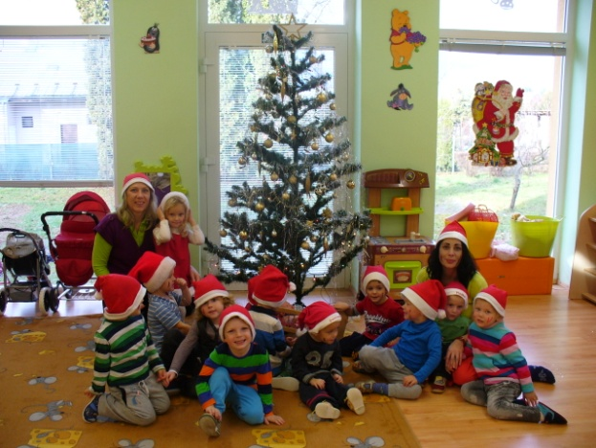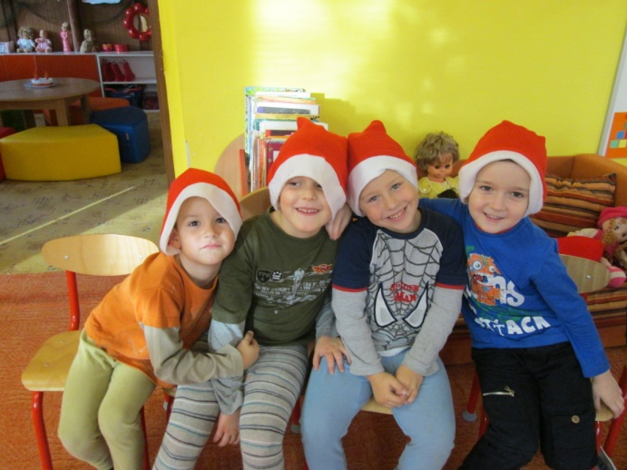
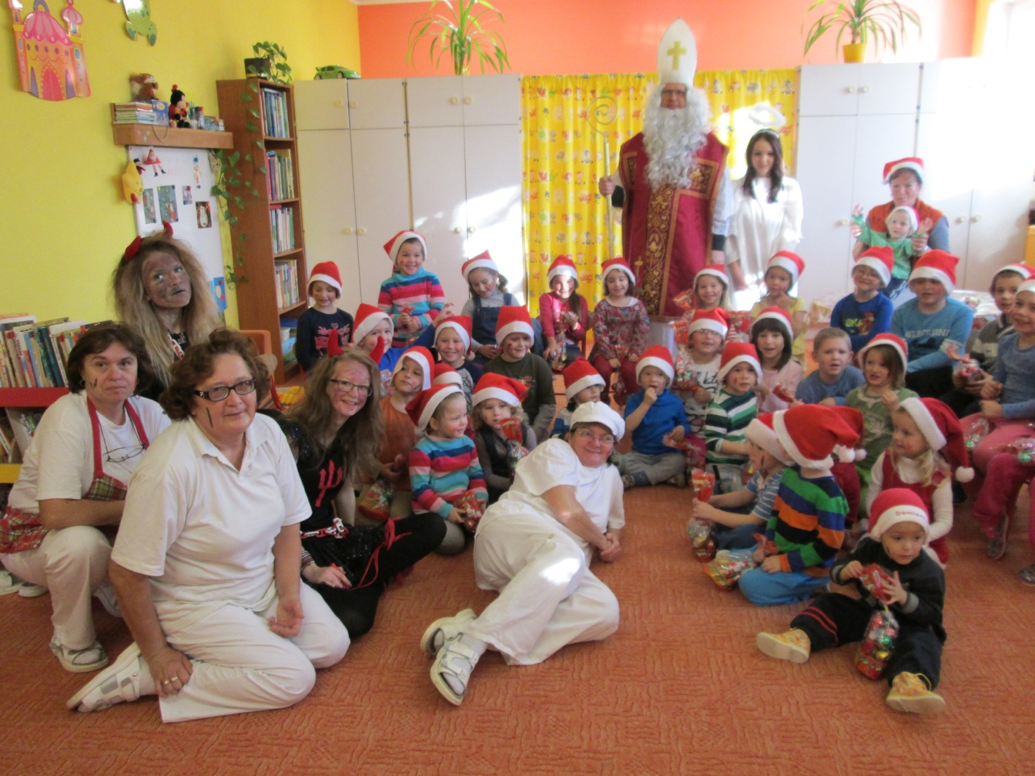

Vianočná akadémia v MŠ a ZŠ Rakovice
Vianoce sú časom pokoja, lásky, spokojnosti a vzájomného porozumenia. To, že Vianoce nie sú len o hmotných daroch, nám ukázali aj naše detičky, ktoré si pripravili pre svojich rodičov, starých rodičov a širokú verejnosť darčeky v podobe scénok, básničiek, vinšov, kolied či tancov. Toto milé podujatie sa konalo v našej MŠ i v ZŠ. Všetci prítomní mali možnosť na chvíľu sa zastaviť, zamyslieť sa nad pravým významom Vianoc a posolstve, ktoré v sebe tieto sviatky ukrývajú. Naším cieľom bolo oživiť význam Vianoc pomocou novodobého ponímania tradičných hodnôt, ktoré robili túto chvíľku tak sviatočnou. Každé vystúpenie bolo jedinečné a odmenené búrlivým potleskom.

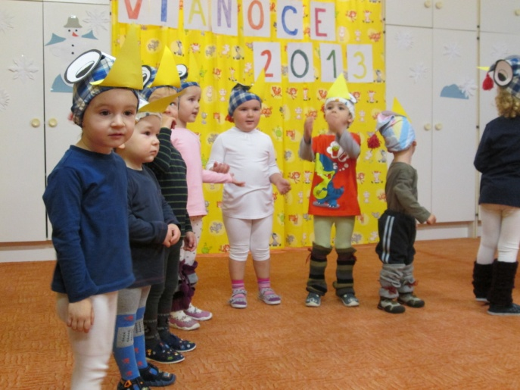
Aj sme si vianočne poklebetili a ochutnali výborné vianočné koláčiky.
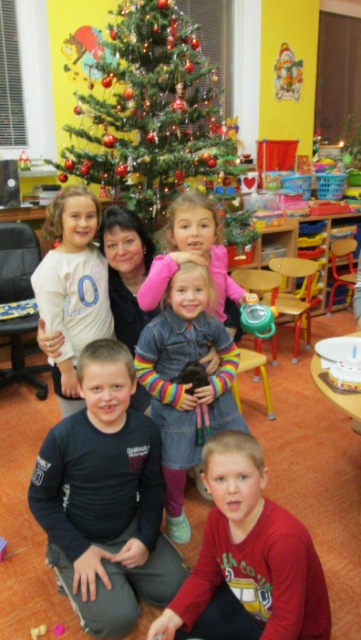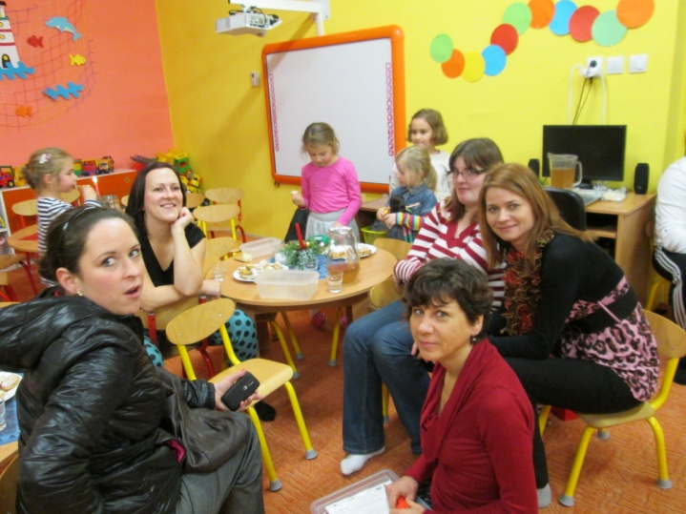
Radosť detí z darčekov, ktoré si našli v svojich triedach pod stromčekom bola obrovská!
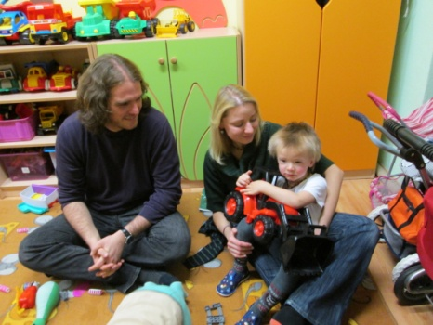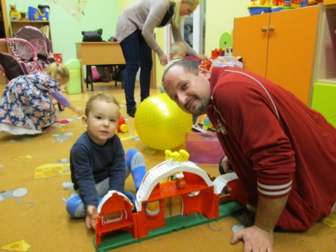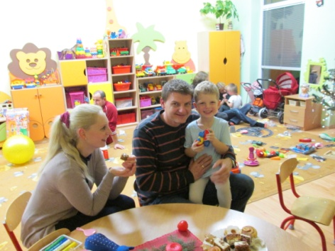
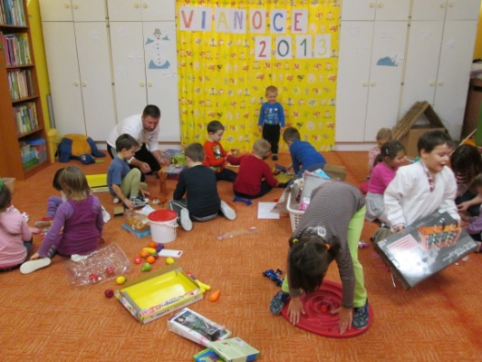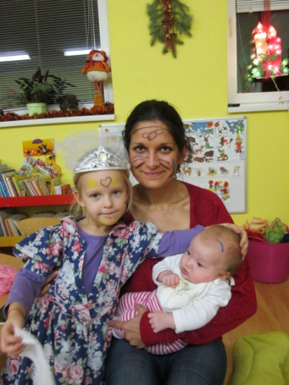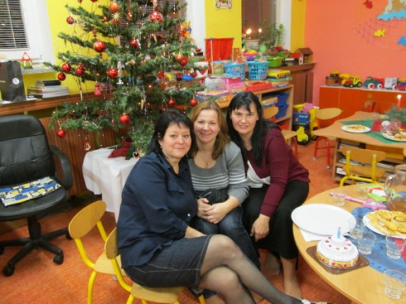
Vianočné nedeľné posedenie v ZŠ bolo tradične zahájené vianočnými trhmi. Vďaka patrí všetkým rodičom, ktorí sa podieľali na výrobe vianočných produktov, ako aj na predaji v ZŠ.
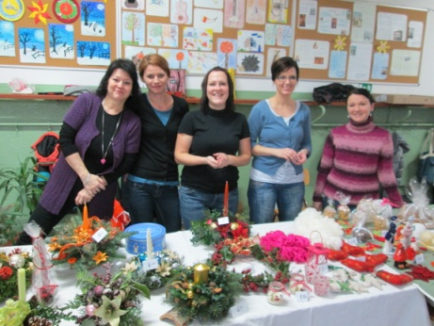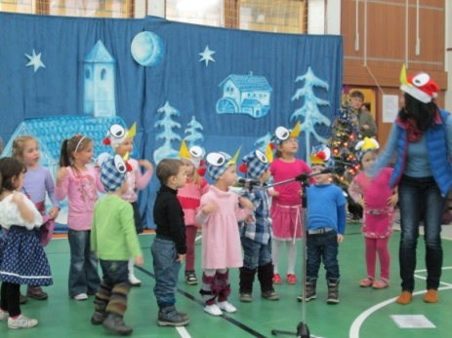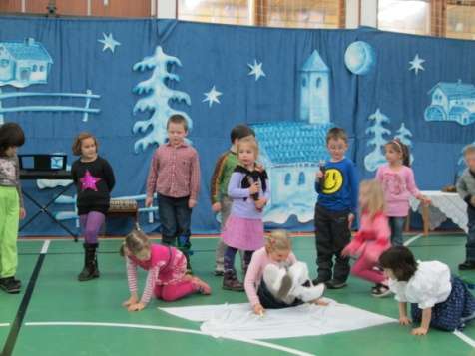
Slávnostný vianočný obed
Vianočnou tradíciou v našej MŠ je aj slávnostný vianočný obed. Začíname tradične koledami a spievaním piesne ,,Tichá noc – svätá noc,,. Pokračujeme oblátkami s medom, hríbovou polievkou a šalátikom s rybou. Atmosféra býva tichá a komorná. Deti sa na obed vždy veľmi tešia.
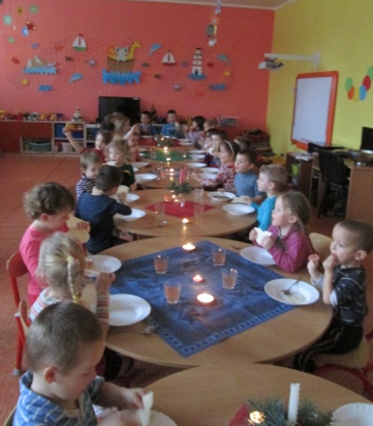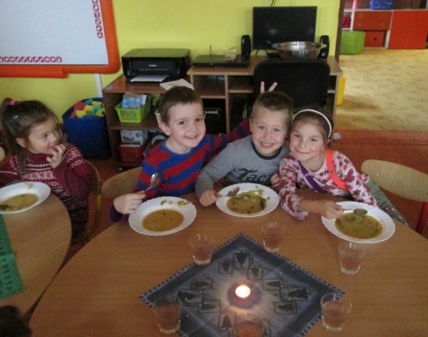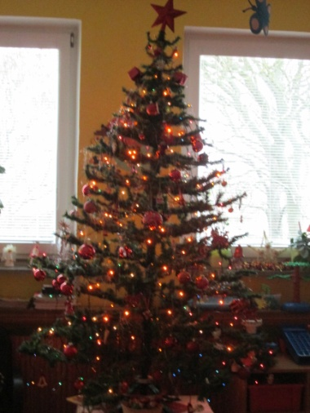
Iglu
V rámci spoznávania krajiny večného snehu a ľadu si deti spoločne zostrojovali ,, IGLU,, a to krčením a lepením papiera, z čoho mali nesmiernu radosť. Však posúďte sami, ako sa im to podarilo.
Ľadovec je biely obor – námorníci kričia:
,,Pozor! Je obrovský ako nik, narazil doň Titanik“.
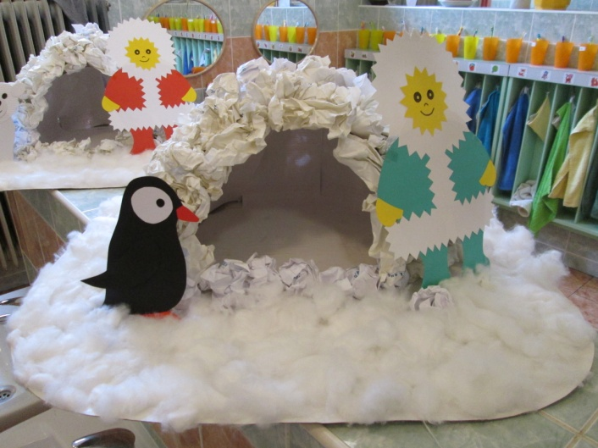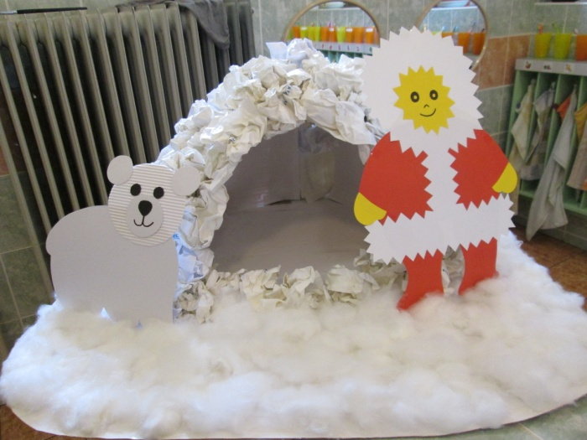
Karnevalová slávnosť
Dňa 7. 2. 2014 sa v našej MŠ uskutočnil každoročne tradičný Karneval. Triedy sa rozjasnili farebnými girlandami, balónikmi, farebnými stužkami, ožili veselými piesňami a napĺňali sa prekrásnymi maskami. Stretli sme sa so žabiakom, princeznami, motýlikmi, pirátom ba aj s väzňom a mnohými inými rozprávkovými bytosťami. Tancovalo a bavilo sa celé osadenstvo. Masky i rodičia mali možnosť súťažiť v rôznych športových aktivitách. Ďakujeme všetkým rodičom za prípravu krásnych karnevalových masiek, za občerstvenie, chutné zákusky a sladké odmeny, ktoré pre nás upiekli. Veru bol to veselý a vydarený karneval.
Karnevalové aktivity začali už od rána. Poobede nás navštívil aj väzeň, ľadová kráľovná a motýle...
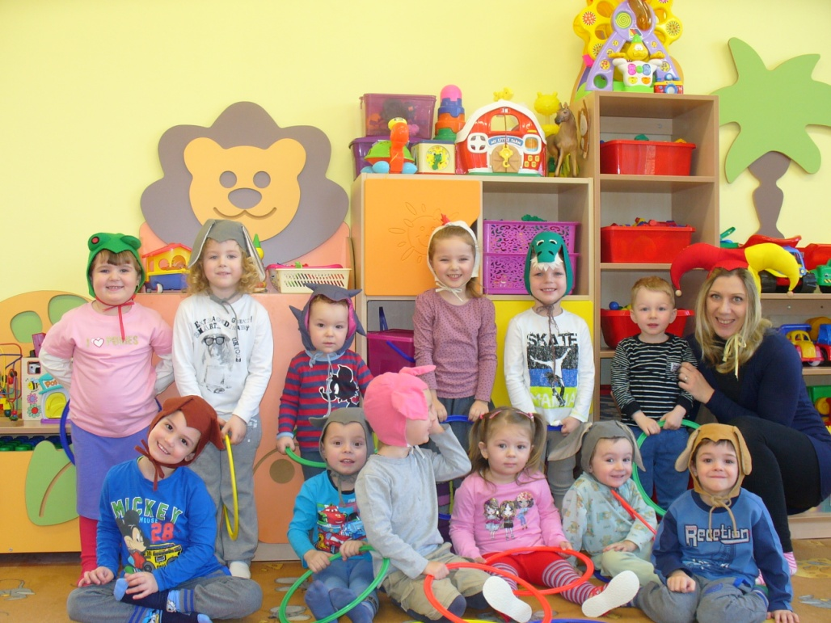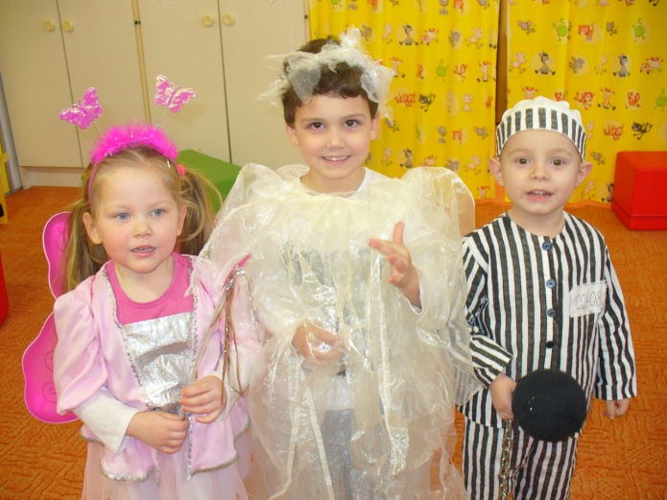
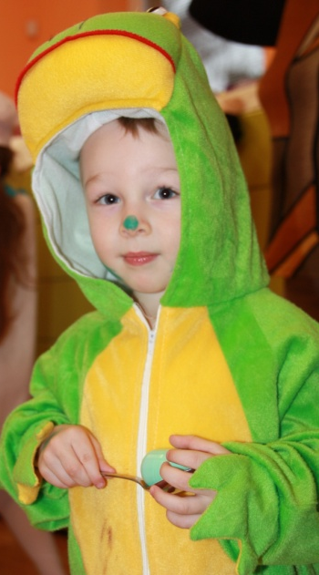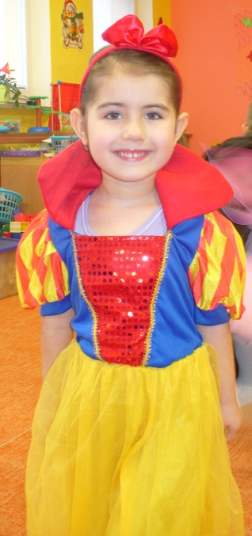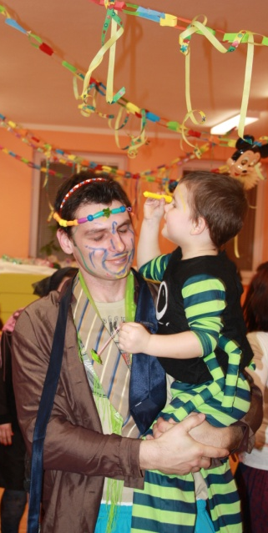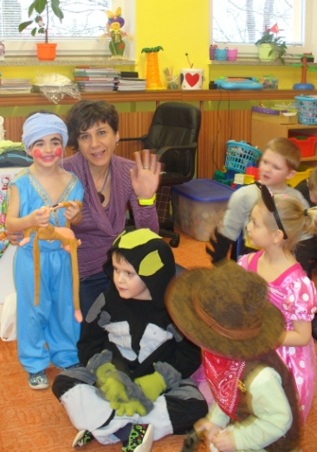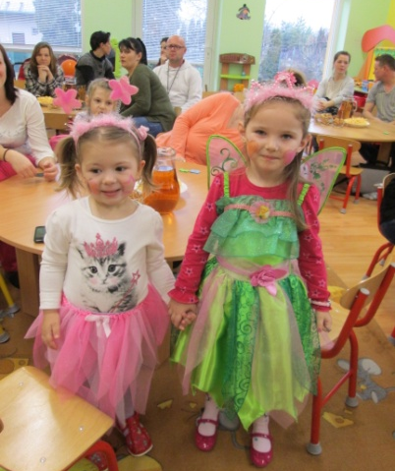
Tancovali, súťažili aj rodičia a nechali sa deťmi kreatívne poobliekať do vymyslených karnevalových masiek.
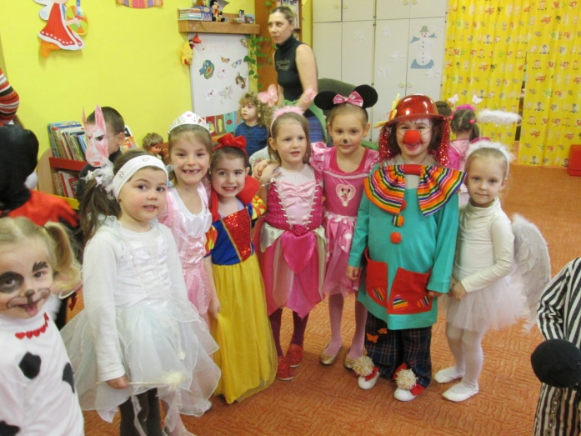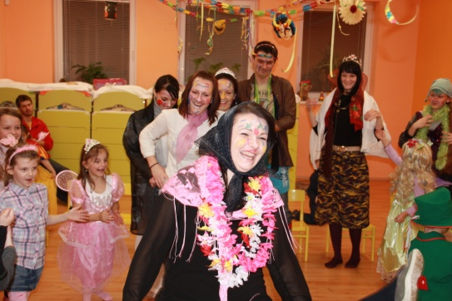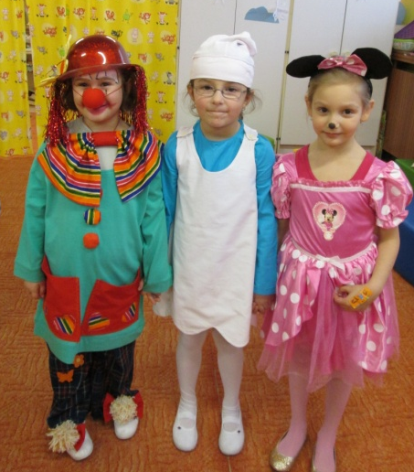
Jar
„Deň otvorených dverí v MŠ“ a tvorivá dielňa s rodičmi
V tento deň deti prezentovali čo všetko sa už v MŠ naučili, ako sú predškoláci pripravení na vstup do 1.ročníka ZŠ. Privítali sme u nás rodičov, pána riaditeľa ZŠ s MŠ i učiteľov zo ZŠ.
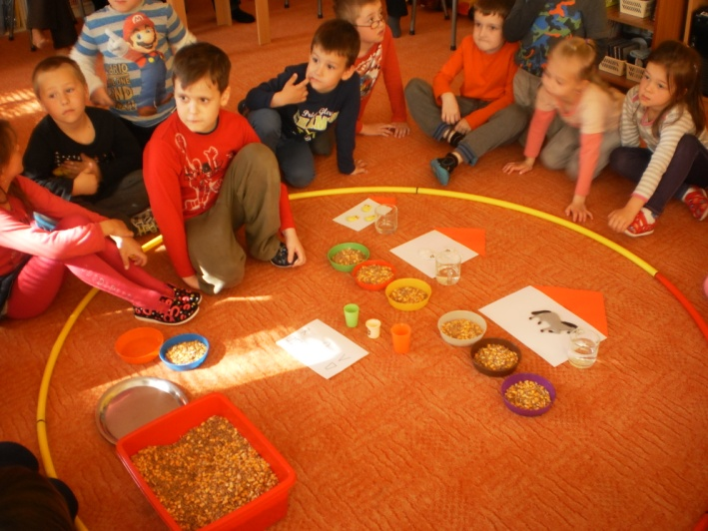

Aj naši „maláčikovia“ ukázali čo všetko sa už naučili:

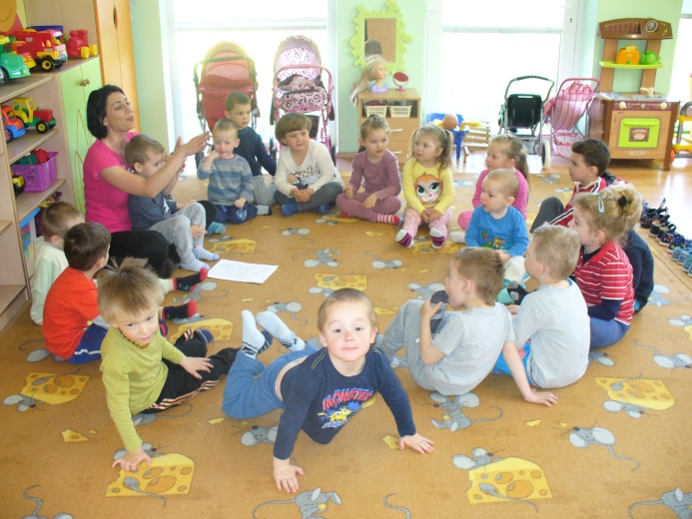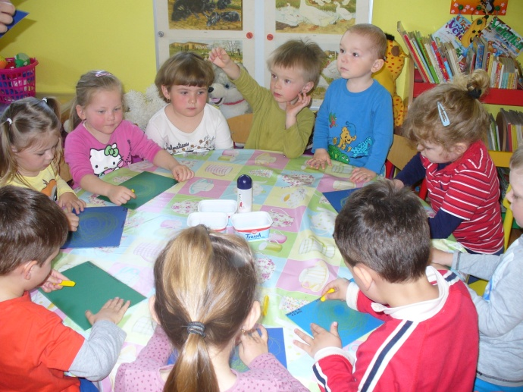

V tvorivej dielni usilovne všetci pracovali s odpadovým materiálom a pozrite čo všetko sme vykúzlili.
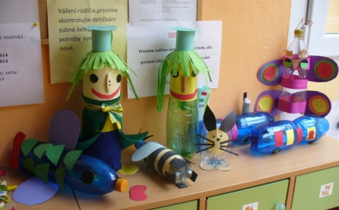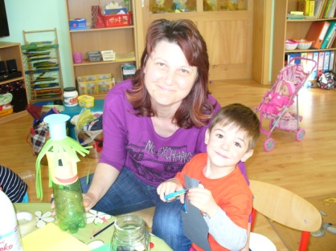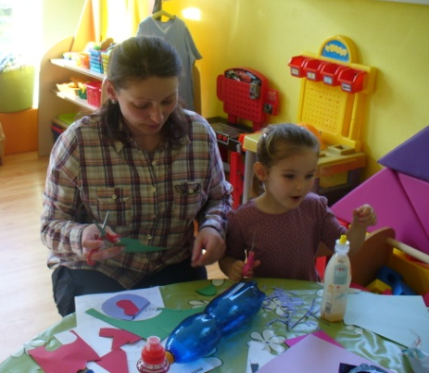

Škôlkarska hriadka
V rámci triedneho projektu ,,Rakovické bylinky,, sme si s pomocou pána záhradníka vytvorili hriadku, kde sa učíme ako obrábať pôdu kopaním, hrabaním, čistením od kameňov a buriny, učíme sa sadiť, pravidelne polievať... Z maláckej triedy máme možnosť každodenne pozorovať ako rýchlo nám rastlinky rastú, čo nám prvé vykuklo spod zeme, či už treba hriadku okopať a pod. Tešíme sa na našu prvú úrodu.
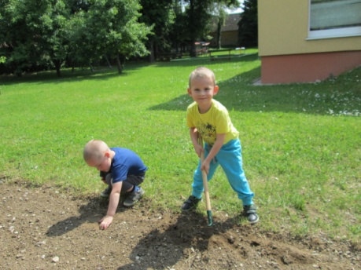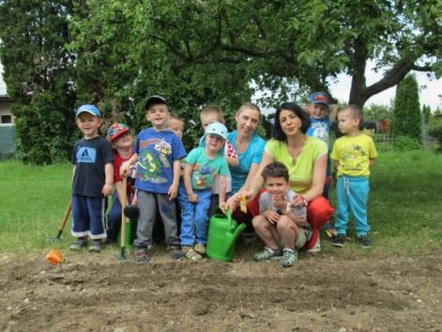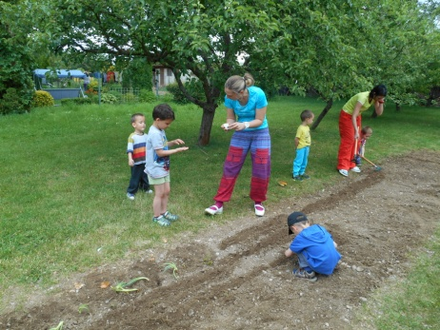
Športový týždeň veľkáči
Pohybovo – športovými aktivitami si deti staršej triedy v týždni od 19. 5. do 23. 5. 2014 utvárali pozitívny vzťah k pohybu, mali možnosť všestranne sa pohybovo realizovať, vzájomne si porovnať pohybové schopnosti. Každý deň bol zameraný na inú aktivitu: konali sa preteky na kolobežkách, futbalový zápas s tancom mažoretiek, súťaživo – bežecké hry, turistická vychádzka a motivované – zábavné hry. Deti každý deň prejavovali nesmiernu radosť.
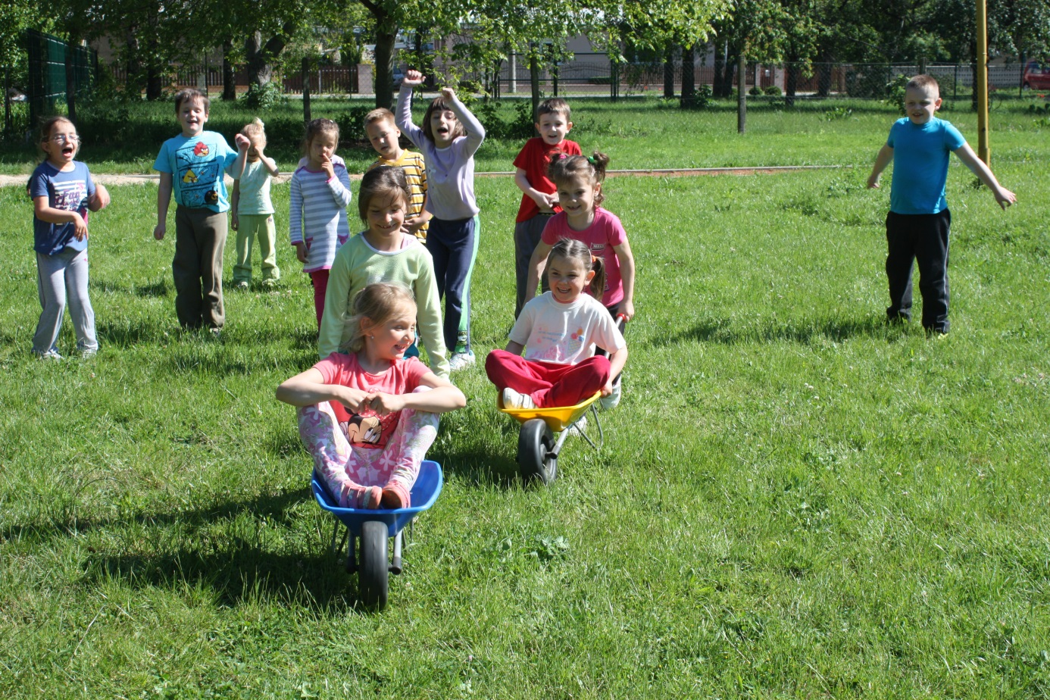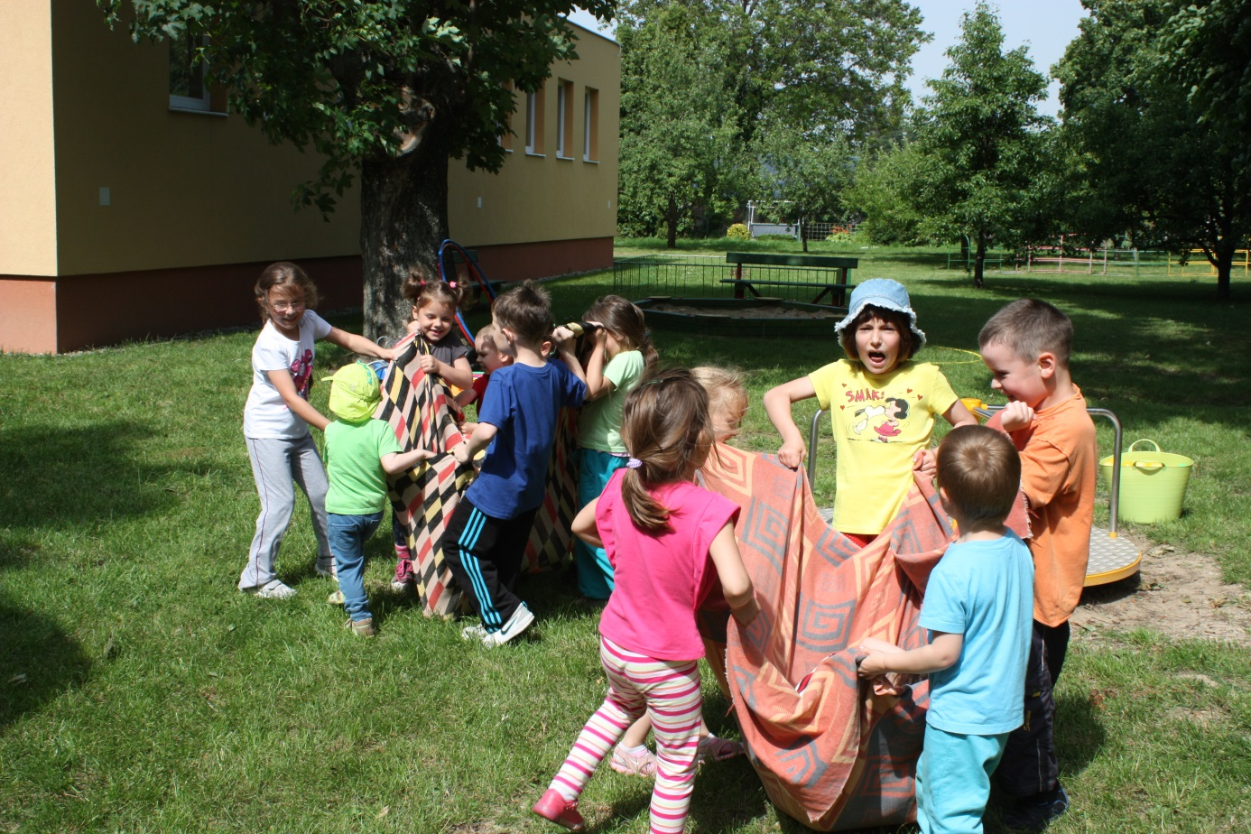

Športový týždeň maláči
Prelezieme hore-dolu, prelezieme všetko spolu.
Dolu hlavou, hore hlavou, do tunela s jednou nohou.
Hop sem, hop tam, ja už to tu všetko poznám!
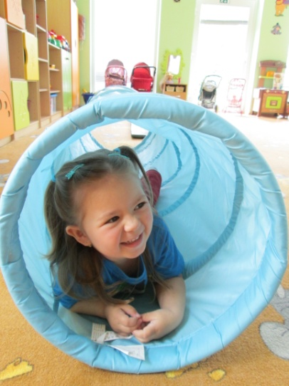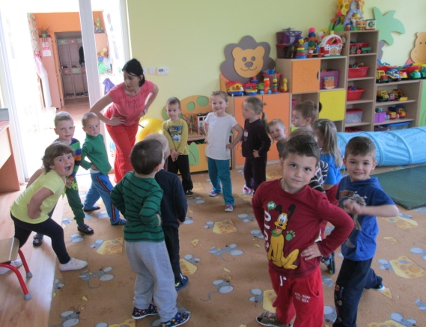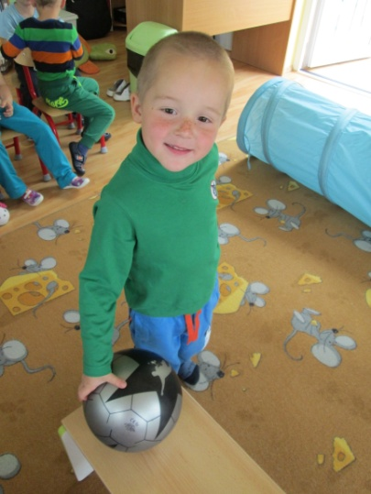
Deň mlieka
V oboch triedach sme organizovali „deň mlieka“. Deti spoznali význam mlieka a mliečnych výrobkov pre zdravie. Prezreli si DVD „Cesta mlieka“, kde deti spoznali odkiaľ sa mliečko berie, ako sa spracúva. Úplne najlepšia však bola ochutnávka – ,,MŇAM,, .
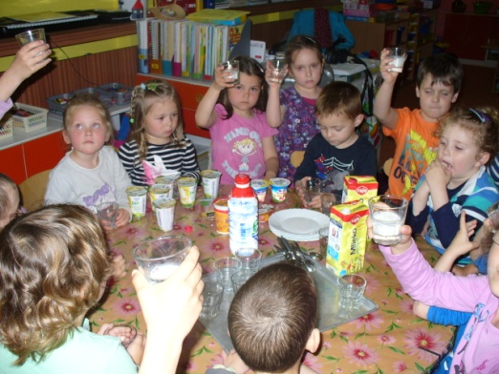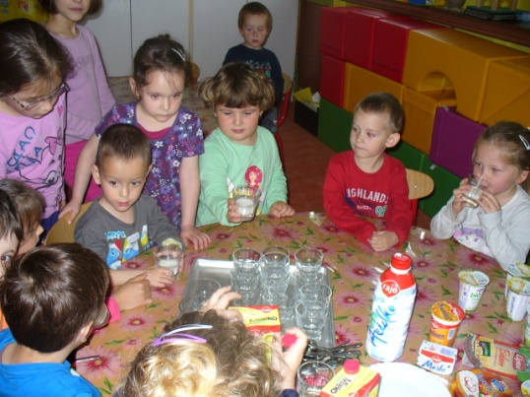
Návšteva u tety Alenky
Po odchode tety Alenky na dôchodok boli naši maláči zarmútení. Prvé dni nás zahŕňali otázkami: „Kedy príde Alenka?“ „Kam išla?“ „Prečo už s nami nie je?“ ,,Príde už zajtra?“ Teta Alenka nás však každý deň prišla do triedy pozdraviť, pritúliť a pohladiť všetkých nás maličkých. To nám veľmi pomohlo pri jej odlúčení. Pozvala nás aj na návštevu, ktorá nám padla veľmi vhod. Alenka nás pohostila a poukazovala svoje gazdovstvo. Odniesli sme si veľký zážitok.
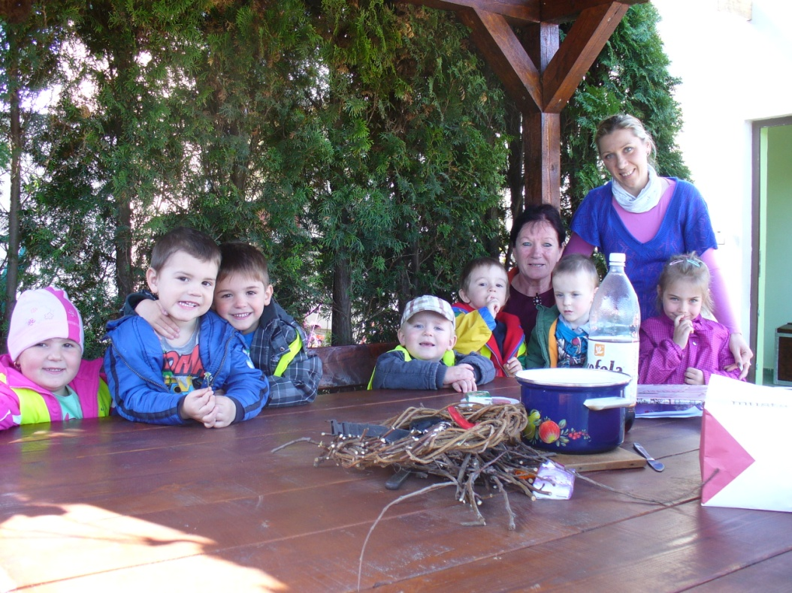
Veselé cvičenia s rodičmi
Cvičenia s rodičmi sa niesli v duchu radosti z pohybu a dobrej nálady. Mali síce poniektorí na ďalší deň ,,svalovicu,, ale stálo to za to. Rozcvičili sme si celé telo, osvojili sme si manipuláciu s náčiním, naučili sme sa rešpektovať pravidlá vo veľkej skupine a spolupracovať s rodičmi a deťmi inej vekovej skupiny.
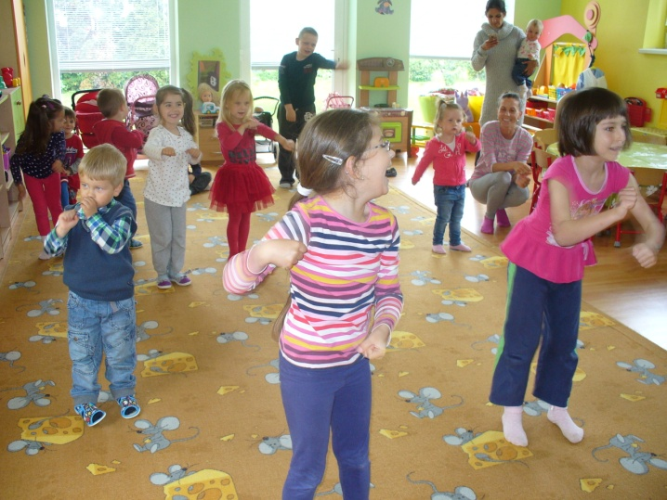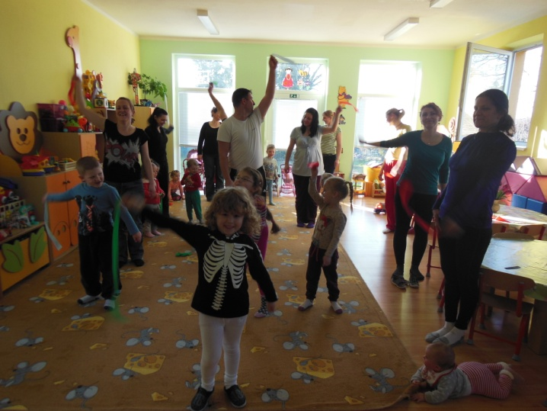
Červený deň
V rámci „šťastných farebných dní“ sme organizovali pre deti „červený deň“. Maminky nezabudli a celá škôlka bola ako lúka plná červených makov.
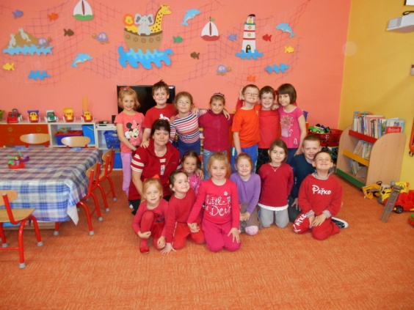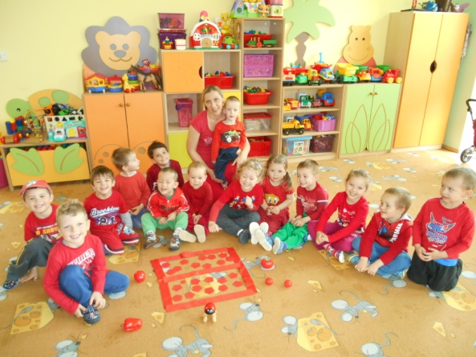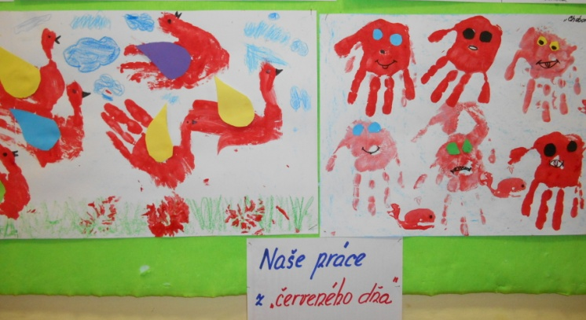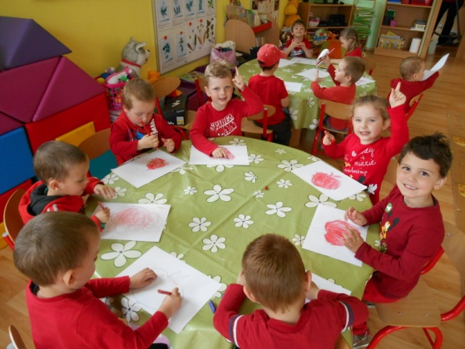
Veselé zúbky
Veselé zúbky sú sociálnym projektom spoločnosti dm drogerie markt, ktorý sa teší veľkej obľube medzi deťmi aj ich rodičmi. Po dobrej minuloročnej skúsenosti sme sa zapojili do projektu aj tento šk. rok 2013/2014. Zahrali sme sa na zubárov a sestričky a pozreli sme si inštruktážne zúbkové video o Zubožrútovi, o zubných kefkách, o medzizubných kamarátkach, o zdravej strave a trvalých zúbkoch. Prostredníctvom videa a praktickej ukážky sme sa naučili, ako sa o zúbky správne starať.
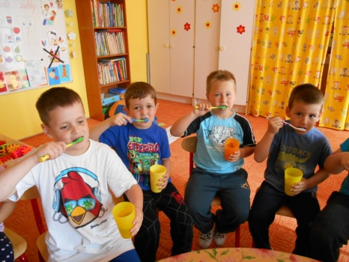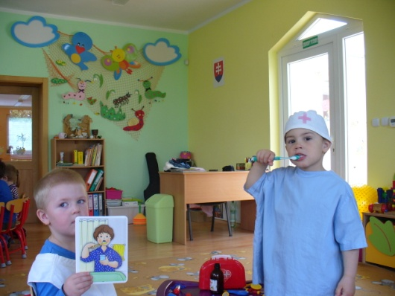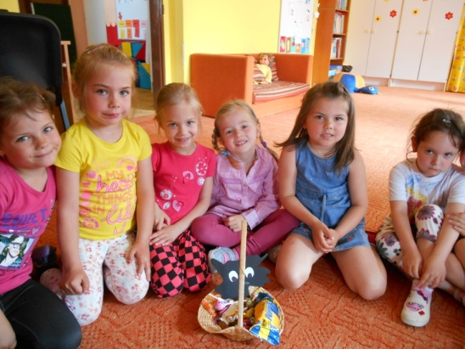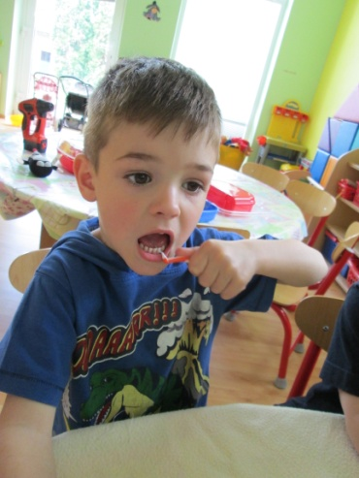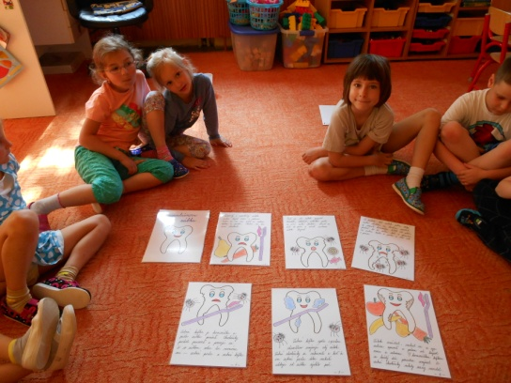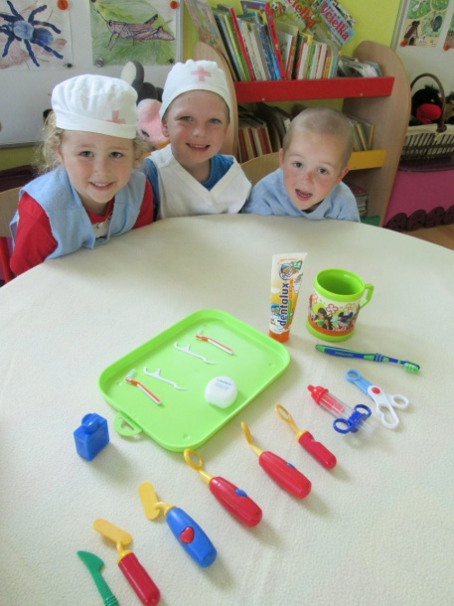
Turistická vychádzka do prírody

Jarné slniečko nás vytiahlo do prírody. Čerešničky chutnali sladko a nálada bola fantastická.
Čo viac si „malí turisti“ mohli priať.

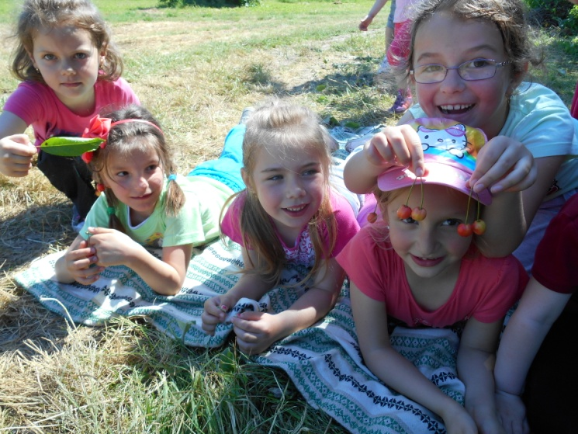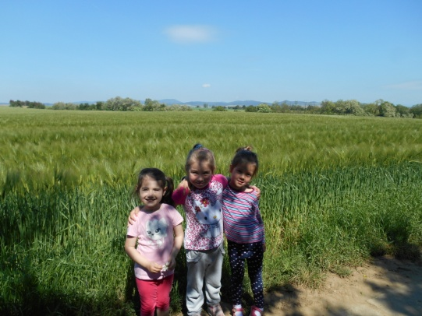
„čerešničkové parádnice“

Návšteva predškolákov v 1. ročníku

Naši predškoláci navštívili svojich kamarátov v 1. ročníku. Veru aj my sme ukázali ako už poznáme písmenká, čísla a vieme dokonca aj trocha čítať. Juj a vieme aj počítať.

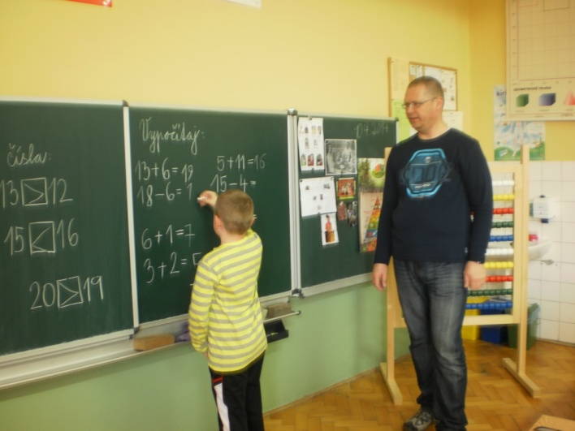

Vedomostná olympiáda

Svoje vedomosti nám naši predškoláci predviedli aj počas ,, Vedomostnej olympiády,,.
Prežívali tento moment veľmi intenzívne ,,ako ozajstný školáci,,.

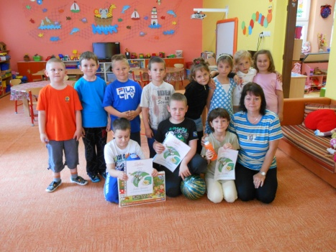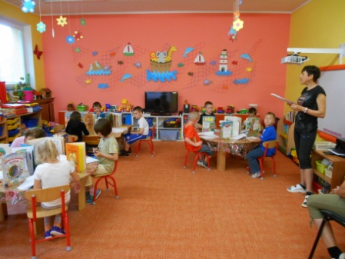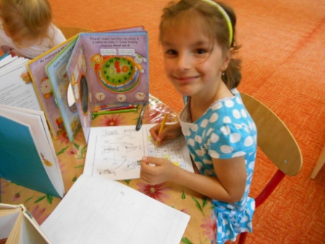
Deň matiek
Deň matiek sme oslávili v štýle ABBY a rozprávky o Snehulienke a siedmych trpaslíkoch.
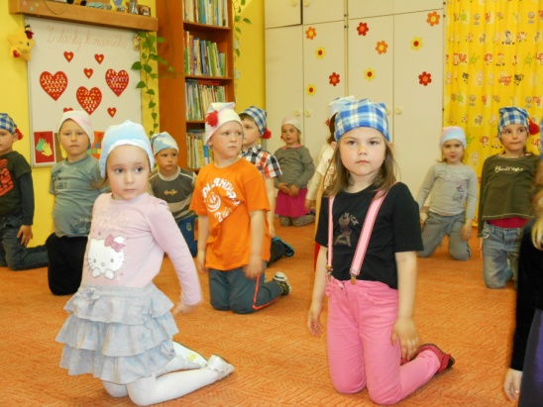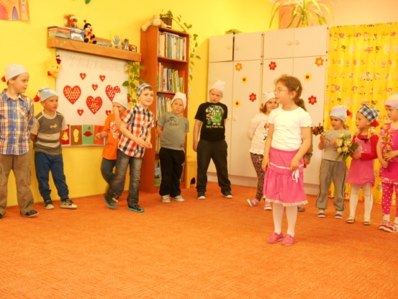

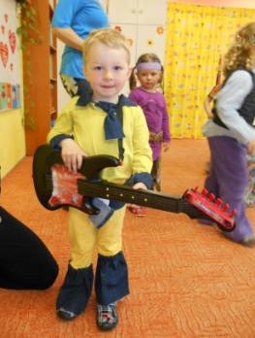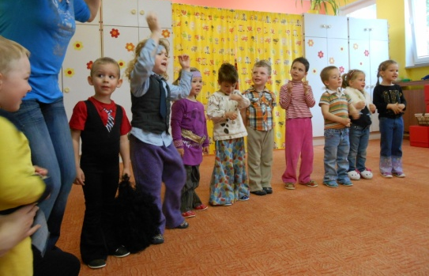

Medzinárodný deň detí

Oslavovali sme ako „piráti“ a náš „pirátsky deň“ sa fakt vydaril!!!

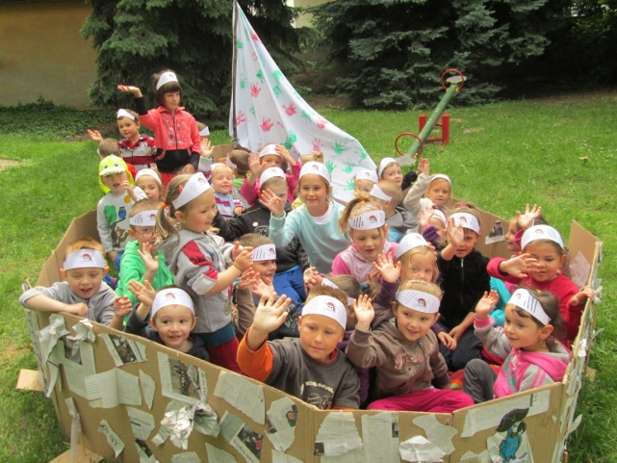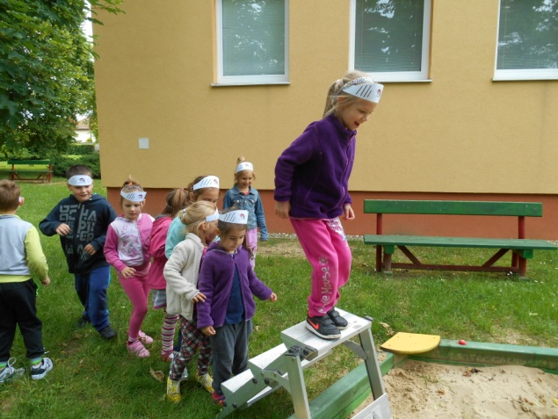

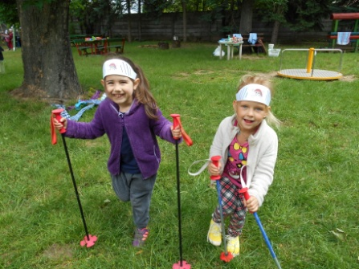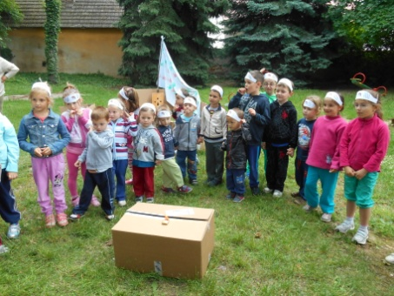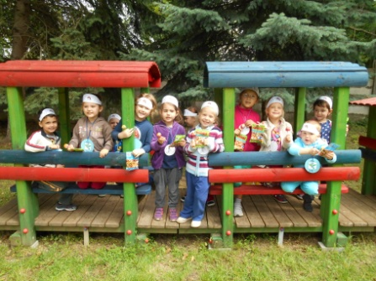
Zasmejme sa !
Deti z malej a veľkej triedy sú veľmi kreatívne, čo si určite pri príchodoch a odchodoch z MŠ všimli aj ich rodičia. Veľakrát vyčarili úsmev nielen nám, ale aj všetkým navôkol .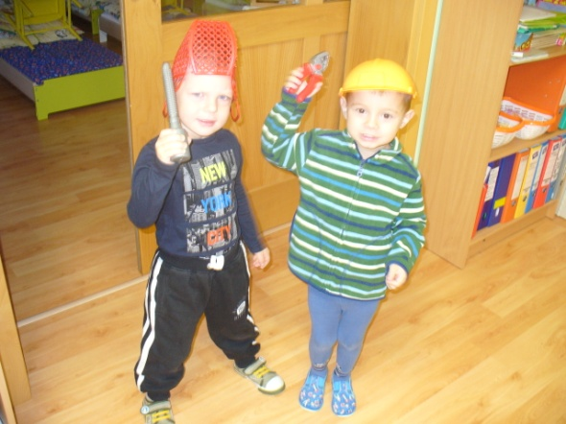 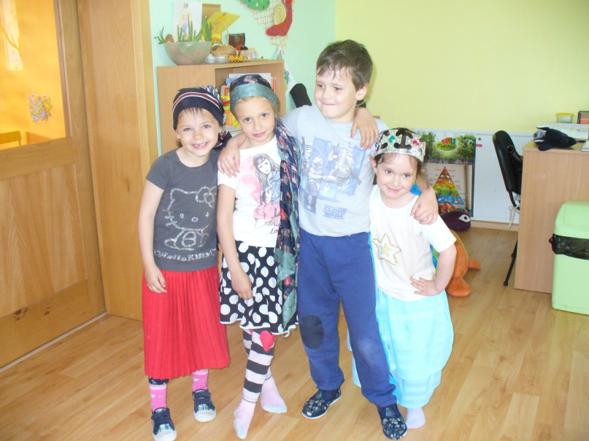

Jarko – veľký škôlkar Dominik – u zubára
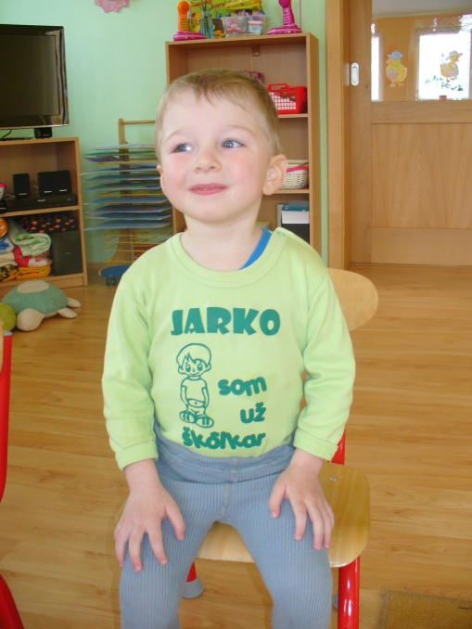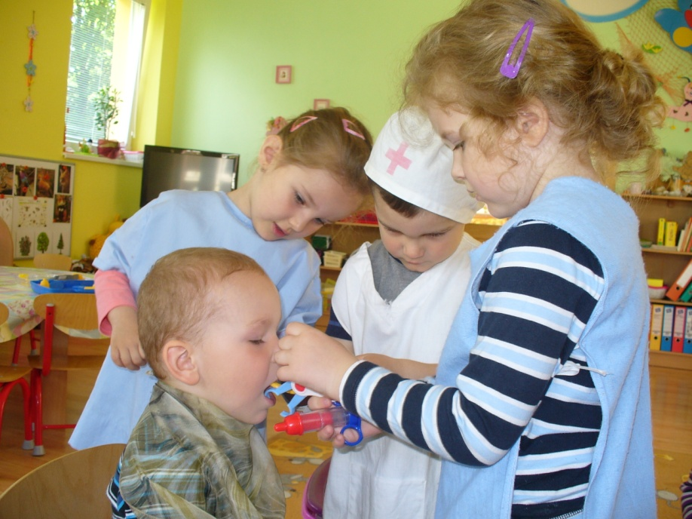

Janko behá po dvore s lopatkami za chrbtom. Pani učiteľka sa pýta: ,, Janíčko na čo nosíš so sebou tie lopatky?“ Janko odpovedá: ,, Nóó ja som predsa OPTIMUS !“
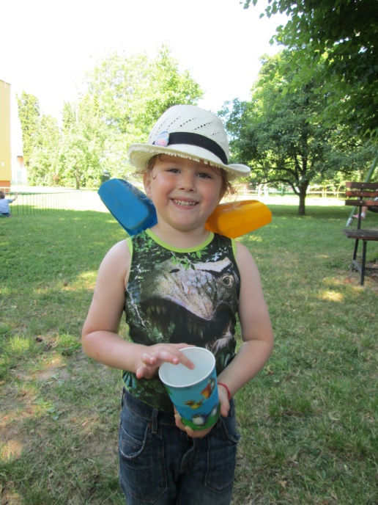
Divadelné scénky maláčov /sami si pripravili všetky potrebné veci/ k hraniu vymyslenej rozprávky .
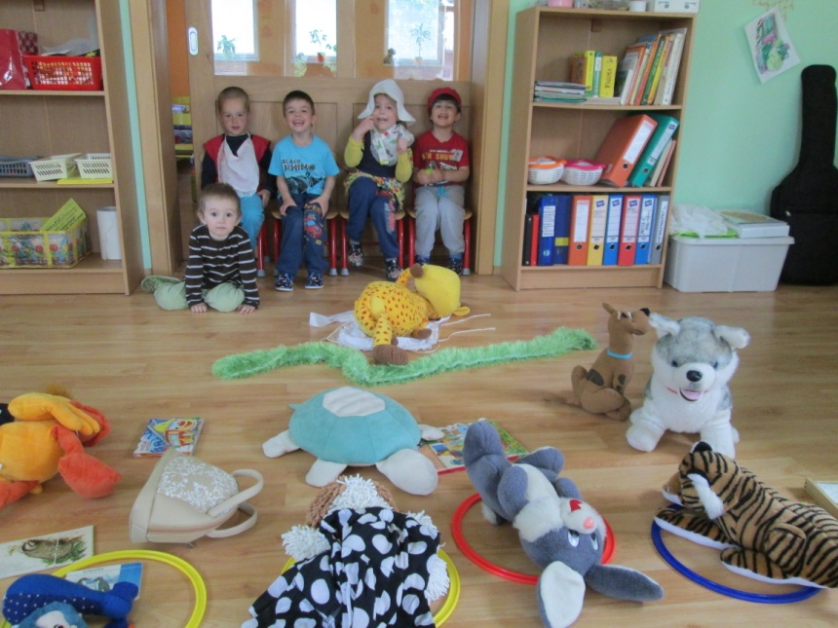
Papanie
Papám, papám všetko zjem,
chutí mi to nezapriem.
No a čo keď fúzy mám,
nehanbím sa rád papám.
S pohodou a s chuťou jem,
hladný predsa nebudem .

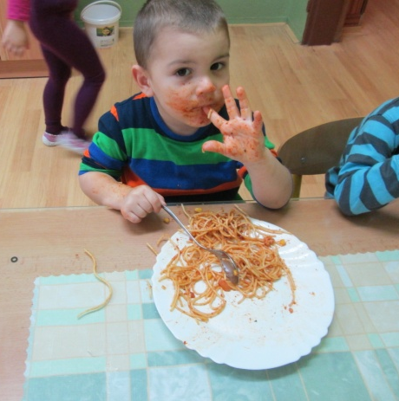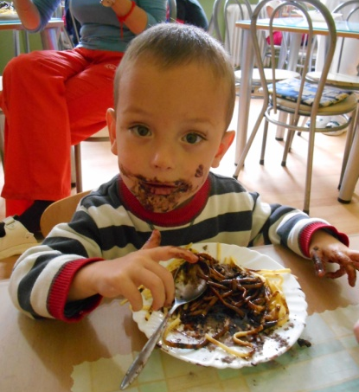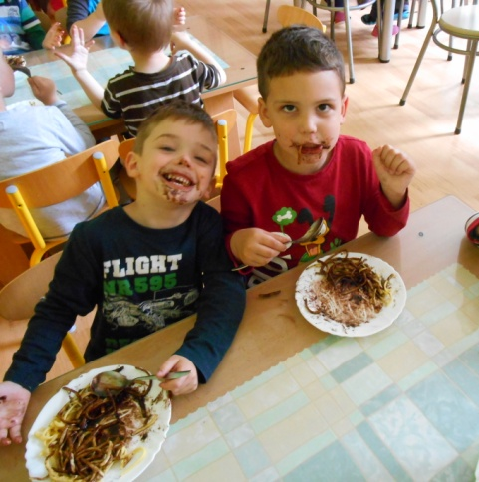

Slávne výroky našich detí !

Paťko K. sa pýta pani učiteľky: Pani učiteľka vieš čo je to? /ukazuje obrázok na tričku/
Učiteľka hovorí: Dinosaurus.
Paťko na to: Čo si malá? Angri birds !
-------------------------------------------------------------------------------------------------------------------------------------------Dominik M.
Učiteľka hovorí: Domčo poď sa odfotiť s Timkom!
Dominik na to: Nijéééé, dajte mi pokoj, mám toho dosť!
-------------------------------------------------------------------------------------------------------------------------------------------
Zuzka S. sa pritúli k pani učiteľke, ktorá píše oznam hrubou fixou a vraví jej: Ľúbim ťa, poďme sa pritúliť, pomojkať trošičku, ale prepáč tá fixa smrdí ako hovno.
Pozn: Pardon za škaredé slovo, ale chceli sme byť v presnom znení .
-------------------------------------------------------------------------------------------------------------------------------------------
Sebastianko Š. prišiel ráno do MŠ v slnečných okuliaroch. Postaví sa k pani učiteľke a ticho čaká. Po chvíli sa ozve: Hééj, ale jááá som tu neni!
-------------------------------------------------------------------------------------------------------------------------------------------
Deti sa hrajú na rozhovor v televízii a pýtajú sa na prácu svojich rodičov, kde boli, čo zažil...
Lejka M.
Tatino išiel do roboty a pracuje ako Milan a mama robí v robote s hadicou.
-------------------------------------------------------------------------------------------------------------------------------------------
Janko Z.
Mama pracuje – Senior Modrová a tato v Zappe žumpu robí, šachty a zarába korunky.
-------------------------------------------------------------------------------------------------------------------------------------------Sebko Š.
Tato rozbíja okno, ale je aj v robote a mama kupuje pre detičky cukríky.
-------------------------------------------------------------------------------------------------------------------------------------------Maťko L.
Učiteľka sa pýta: Ako sa máš?
Maťko: Pekne sa mám. Mama pracuje v robote a kúpi mi maškrtky a tatino doma asi papá.
-------------------------------------------------------------------------------------------------------------------------------------------
Maťko K.
Mama doma pracuje a varí a tato papá papriku, horčicu a ešte chlebík. Mňam – mu to chutí! Tato robí v robote také lesy a bránu.
-------------------------------------------------------------------------------------------------------------------------------------------
Jarko P.
Učiteľka: Jaruško kde ste boli včera?
My sme doma hučali s kosačkou. Máme aj priamočiaru pílu a pílime keď potrebujeme. Tato takú nemá. Takú mám iba ja – no žltú. Tatinko má iba krovinorez – benzínový aj vyžínač a všetko ešte máme baterkové.
-------------------------------------------------------------------------------------------------------------------------------------------
Tomáško H.
Mojej mamičke sa najviac ľúbi moje srdiečko a tatinovi Mikymauz.
-------------------------------------------------------------------------------------------------------------------------------------------
Aleško R.
Mojej mamičke sa najviac páči motýlik, mačičky a všetko rada papá. Tatino má rád auto.
-------------------------------------------------------------------------------------------------------------------------------------------
Lukáško K.
Učiteľka sa pýta: Lukáško a kde si dnes bol?
Dneska som bol v parku čo tam postavili pre deti. Učiteľka: A čo si tam robil? Som pozdravil takú princeznú.
Učiteľka: A akú princeznú? Takú ďalšiu. Učiteľka: Čo tá princezná tam robila? Sa takto krútila!
-------------------------------------------------------------------------------------------------------------------------------
Naša škôlkarska hymna
1.
V Rakoviciach škôlka stojí, naše srdcia navždy spojí.
Hráme sa v nej cvičíme, knižky si aj čítame.
2.
Niečo pekné nakreslíme, spoločne sa zabavíme.
Učíme sa počítať, hračky sami upratať.
3.
Na dvore sa naháňame, piesok radi prenášame.
S chuťou sa mi najeme, aj keď trošku zostane.
4.
Do postieľok ľahneme si, zrazu chrapká tu aj ktosi.
A keď potom vstaneme, dokola si sadneme.
5.
Veselo si zaspievame, k tomu ešte zatlieskame.
V škôlke je nám dobre len, to ja dávno dobre viem.

Na záver naše práce.
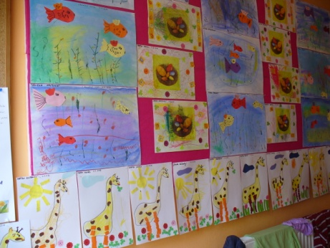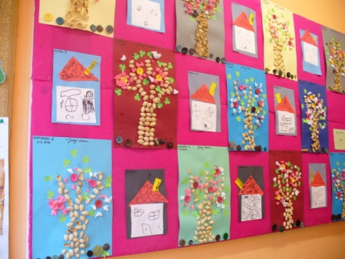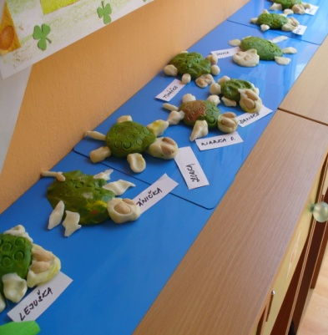
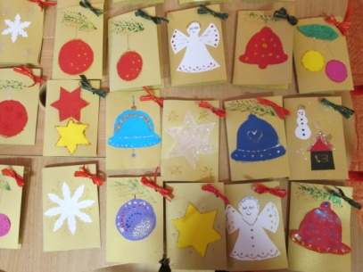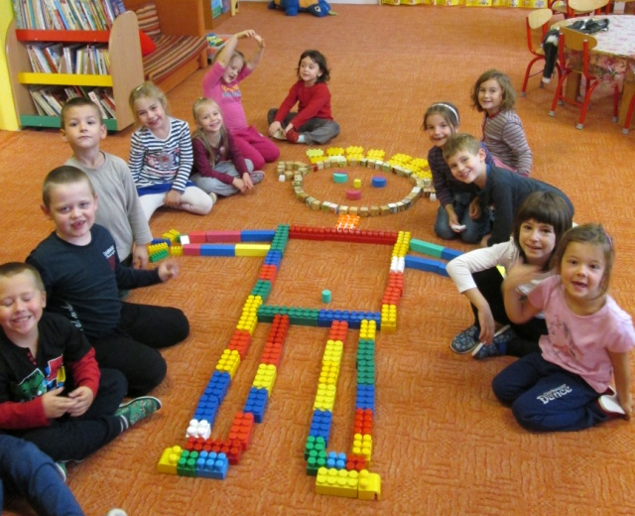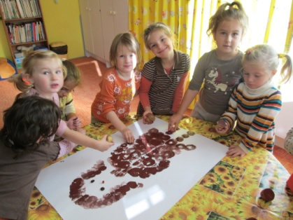
Ďakujeme z celého srdca za spoluprácu v šk. roku 2013/2014 všetkým rodičom aj našim úžasným deťom, pánovi starostovi, pánovi riaditeľovi, učiteľom zo ZŠ, pani vedúcej stravovne, tetám kuchárkam, pani školníčke aj pánovi školníkovi za ich prácu, ochotu a láskavý prístup.
Všetkým z lásky posielame po obláčiku veľký bozk na líčka a srdiečko vďaky.
Ďakujeme

